スキルアップ レッスンシート | 分類 | 鉄工／静機器：２
①腐食と防食の概要について | 項目 | 腐食と防食
①腐食と防食の概要について | 作成日／改訂日 |  | ２００３年１２月２５日
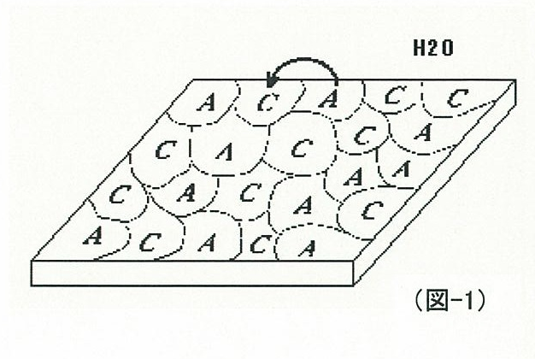
３．腐食(さび)発生のしくみ
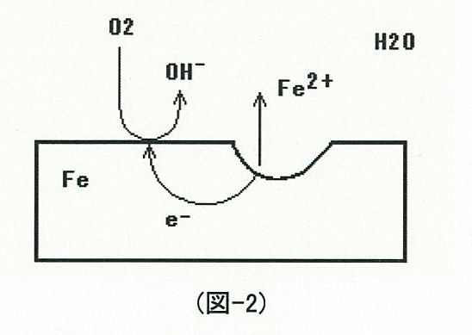
腐食の発生機構は、一般に電気化学的現象(局部電池作用)として説明されています。金属の表面には、結晶や組織などの僅かな差異により無数の陽極(アノード)、陰極(カソード)が存在します。
これらの極が、電解質溶液に触れることにより局部電池を形成し、電気化学的作用により腐食が進行することになります。（図-１）

図-２において、金属表面の結晶構造等の差異からアノード部とカソード部が構成されます。水中でアノードから鉄原子が溶解しFe2＋鉄イオンとなって水中に移行することにより局部電池作用が始まり腐食が進行することになります。

この反応は次の式で表されます。
アノード反応 ： Fe→Fe2＋2e－
カソード反応 ： 1/2O2＋H2O＋2e－→2OH－

アノードに生成したFe2＋とカソードに生成したOH－水酸基イオンにより、水酸化第１鉄の白色沈殿物が生じます。この水酸化第１鉄は酸化されやすい物質なので、水中の溶存酸素と反応し水酸化第２鉄を生じ水に溶けない沈殿物として赤水や赤錆の原因となります。

Fe＋2OH－→Fe(OH)2
2Fe(OH)2＋1/2O2＋H2O→2Fe(OH)3
鉄 ＋ 酸素 ＋ 水→ さび

この様な経過をとりながら、水と触れる鉄は腐食していきます。

スキルアップ レッスンシート | 分類 | 鉄工／静機器：２
①腐食の基礎の基礎知識がある | 項目 | 腐食と防食
①腐食の基礎の基礎知識がある | 作成日／改訂日 |  | ２００３年１２月２５日
１．腐食(さび)とは
腐食(さび)とは金属が環境成分と科学的・電気科学的に反応すること。
金属は自然界で、鉱石という安定な状態(化合物)で存在していたにもかかわらず、人間が冶金という技術を発明したことにより、単体としての金属だけをむりやりに取り出してしまった。そこで、金属としては元の安定な状態に戻ろうとする。
その、戻ろうとする現象を腐食(さび)と言います。
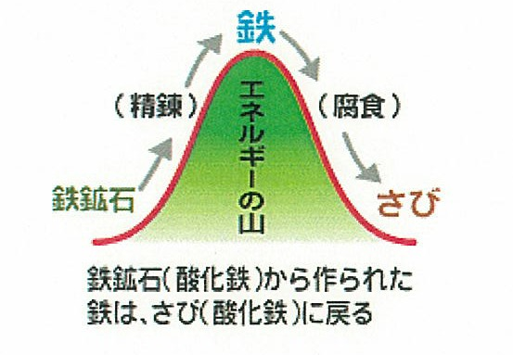

２．腐食の分類とその形態
金属が腐食するためには、液体状の水の存在あるいは高い温度が必要です。水の存在下で電気化学的な作用で起こる腐食を湿食と呼び、水がない状態で高温ガスとの接触で起こる腐食を乾食と呼びます。そして、一般的に腐食による損傷が問題となるのは腐食速度の大きい湿食がほとんどです。以下に腐食分類の代表例を示します。

 | 腐食分類 | 形態
湿食  （湿潤環境） | 全面腐食 | 全体的に変色・腐食表面が荒れている状態
湿食  （湿潤環境） | 孔食 | 針状の穴があく
湿食  （湿潤環境） | 応力腐食割れ | 割れを生ずる。網状の小割れ、孔食を起点として発生することが多い
湿食  （湿潤環境） | 粒界腐食 | 溶接等の熱影響を受けた部分の粒界に炭化物が析出し、その部分が変色してもろくなる
湿食  （湿潤環境） | すきま腐食 | 接合面が電池作用を起こし、腐食する
乾食  （ドライ環境） | 高温腐食 | 高温酸化でやせていく。腐食性ガスの加熱で脆化する。
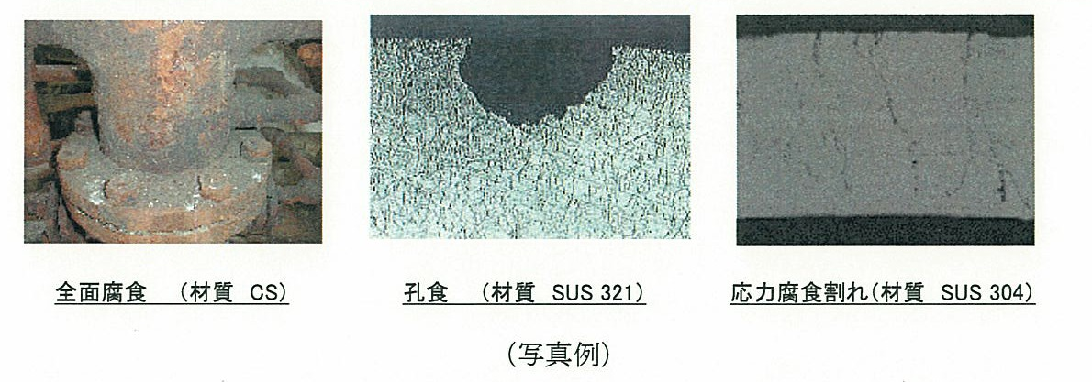

スキルアップ レッスンシート | 分類 | 鉄工／静機器：２
②腐食防止方法について知っている | 項目 | 腐食と防食
②腐食防止方法について知っている | 作成日／改訂日 |  | ２００３年１２月２５日
腐食防止法（どうしたらさびは防げるか）

さびを防止するための原理は簡単です。酸素と結びつかないようにすることです。
鉄と酸素と水が同時にあればさびの条件が整ったといえます。酸素があっても水分がなければさびは生じません。また、鉄が水と接していても酸素がなければ、さびを生じることはありません。
また、鉄がさびる(腐食する)のは電池作用によることが知られています。逆向きの電流を流すことによって、腐食を防止することができます。これは電気防食またはカソード防食と呼ばれています。
以下に腐食防止法の具体的な概要を示します。

(１)環境処理
環境中に存在する腐食に悪影響を及ぼす有害物質を除去したり、腐食を抑制する薬剤(インヒビター)を環境中に加えることによって腐食を抑制する方法です。

(２)材料の選択
適正な材料を選択するには、使用する設備の要求性能や操作条件、環境条件などを十分に把握した上で選定する必要があります。選定にあたっては、機械的性質、加工性、耐食性、熱的性質、価格などを考慮し選定します。

(３)環境遮断
金属材料の表面を各種金属、無機材料や有機材料で覆うことにより、環境から遮断することにより腐食を抑制する方法です。

塗装による防食例
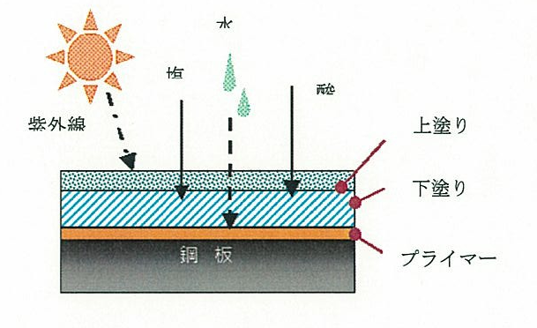
(４)電気防食
電気防食は腐食の電気化学的特性を活用した防食法で、アノード防食とカソード防食があります。カソード防食が主流であり、カソード防食は、目的の材料の電位を卑な側に引っ張って腐食抑制を図る方法であり、犠牲陽極を用いた流電陽極法(犠牲陽極法)と外部電源法があります。

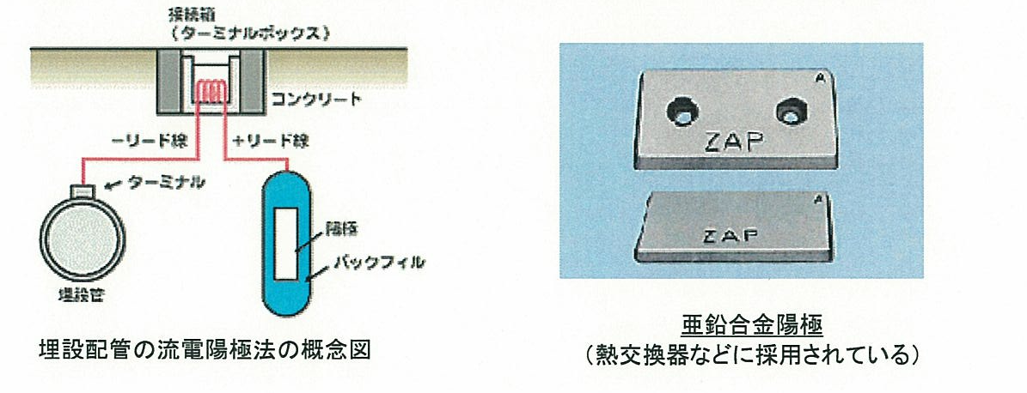

以上

